Guatemala, 8 de octubre de 2021
Estimado cliente:
Es un gusto a continuación presentarle la propuesta de equipos de cómputo, según su solicitud:

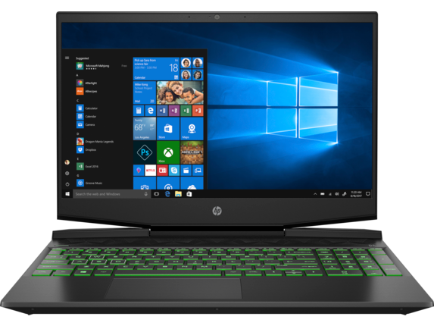

HP Pavilion Gaming Laptop 15-dk1027la
#2B130LA
Sistema operativo | Windows 10 Home 64
Procesador | Intel® Core™ i7-10750H (frecuencia base de 2,6 GHz, hasta 5,0 GHz con tecnología Intel® Turbo Boost, 12 MB de caché L3 y 6 núcleos)
Memoria, estándar | 8 GB de SDRAM DDR4-2933 (1 x 8 GB)
Diseño de memoria | 1 x 8 GB
Descripción del almacenamiento | Unidad de estado sólido PCIe® NVMe™ M.2 de 256 GB  Disco duro SATA de 1 TB y 5400 RPM
Unidad óptica | No se incluye
Gráficos | NVIDIA® GeForce® GTX 1650 (GDDR6 de 4 GB dedicada)
Pantalla | FHD (1920 x 1080), IPS, con microbordes, antirreflejante, de 39,6 cm (15,6") en diagonal, 250 nits, 45 % de NTSC
Puertos | 1 USB Type-C® con SuperSpeed de 10 Gbps Velocidad de señalización (suministro de energía mediante puerto USB, DisplayPort™ 1.4, HP Sleep and Charge); 1 USB Type-A con SuperSpeed de 5 Gbps Velocidad de señalización (HP Sleep and Charge); 2 USB Type-A con SuperSpeed de 5 Gbps Velocidad de señalización; 1 HDMI 2.0; 1 RJ-45; 1 conector inteligente CA; 1 combinación de auriculares y micrófono
Ranuras de expansión | 1 lector de tarjetas SD multiformato
Interfaz de red | Combinación de Realtek 802.11 b/g/n/ac (2x2) y Bluetooth® 5
Alimentación | Adaptador de alimentación de CA inteligente de 150 W
Tipo de batería | Polímero de iones de litio, de 3 celdas y 52,5 Wh
Garantía | 1 año de garantía limitada de hardware con soporte técnico telefónico gratuito; 90 días de soporte técnico limitado para software (a partir de la fecha de compra)
Precio | Q. 11,299.00
Incluye | -Audifonos Gaming ARG-HS-2845BK

Términos y condiciones de la cotización
Formas de pago: Los precios incluyen el IVA, emitir cheque a nombre de CANELLA S.A., el producto se entrega después de la liberación de cheque, que es de 24 hr hasta 72 hr dependiendo del banco que emite.
Depósito a cuenta o transferencia Bancaria en quetzales a nombre de CANELLA S.A.:
G&T Continental 09-5001209-6 Banrural 3-033-25578-0
Banco Industrial 000-034902-7 Promerica 12495070001579
BAM 01-0026124-6 Bantrab 113-001242-8
BAC 90-005139-2 Interbanco 8100-15774-0
Facturación: Verifique con el ejecutivo de cuenta la información correspondiente a la emisión de factura.
Tiempo de entrega: La entrega será inmediata si el equipo se encuentra disponible en tienda, caso contrario el tiempo de entrega puede ser de dos a tres días hábiles o el tiempo indicado en esta oferta después de haber cancelado el equipo.
Sostenimiento de la oferta: La cotización tiene una validez de 8 días, la disponibilidad de promociones y/o accesorios puede variar según las existencias en tienda. Existencia sujeta a cambios sin previo aviso.
Garantía y servicio: El precio del producto no incluye ningún servicio de configuración o instalación, a menos que se especifique lo contrario en esta oferta. La garantía del producto cubre única y exclusivamente desperfectos de fábrica, no aplica para daño inducido o accidental. El software no tiene garantía, el cambio de sistema operativo o instalación de software se hace bajo responsabilidad del propietario del equipo.

